Modifiche da apportare
- Nel Dettaglio Procedimento SIEP
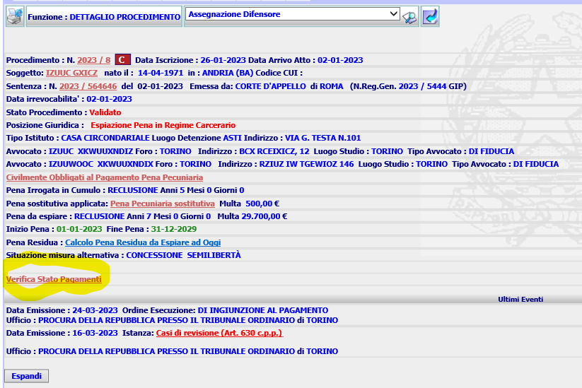
Il link Verifica Stato Pagamenti deve richiamare la funzione “Verifica Stato Bollettino su Pagopa” invece di quello attuale.
va modificata Multa in Importo
Quest’ultima modifica va fatta anche nella form
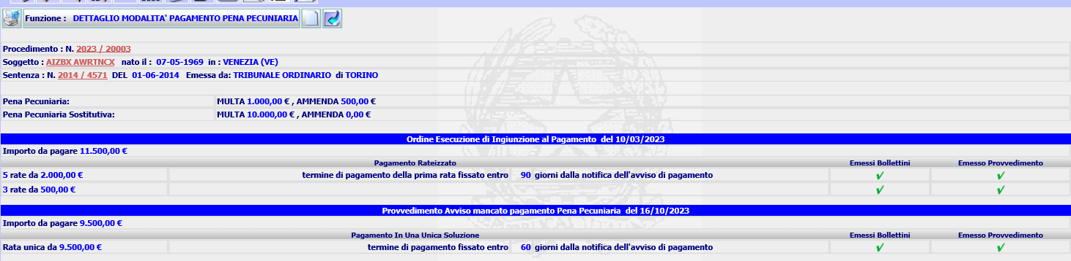
- Nelle funzioni
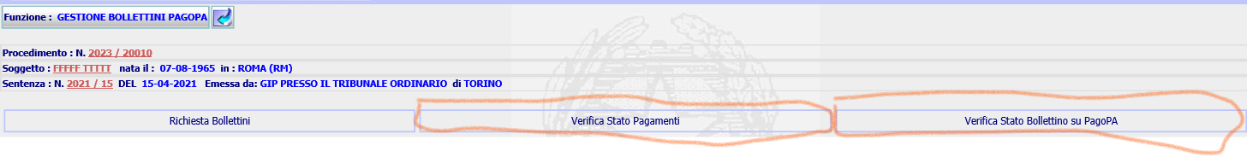
Visualizzare anche i provvedimenti Annullati, evidenziando lo stato nell’elenco e nella form di Dettaglio

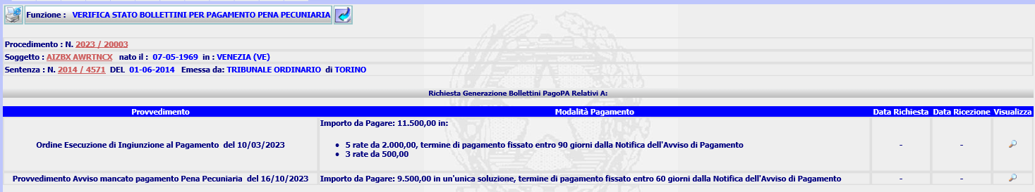
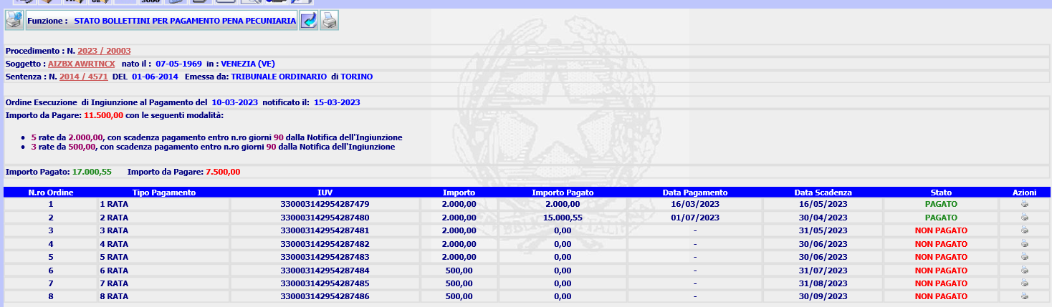
- nelle form Dettaglio Ordine Ingiunzione, Dettaglio Rideterminazione Pena, Dettaglio Avviso Mancato Pagamento
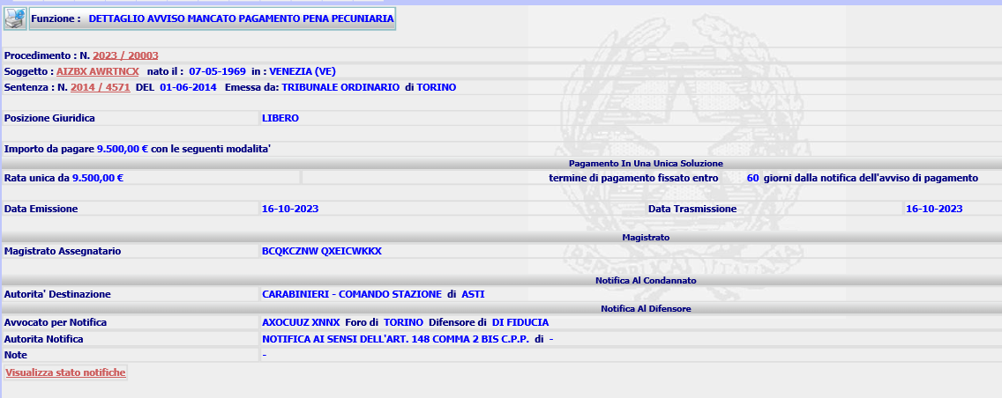
Accanto al link Verifica stato notifiche aggiungere il link Richiesta Generazione Bollettini (già presente sul Dettaglio Avviso Mancato…, dove manca il primo link), che deve agganciare la funzione Richiesta Bollettini presente nel menu Gestione Bollettini pagoPA. Valutare se al posto dei links vogliamo utilizzare due tasti (es. Dettaglio Modalità Pagamento, quando vi è una modalità non ancora associata a nessun evento
- Nel menu
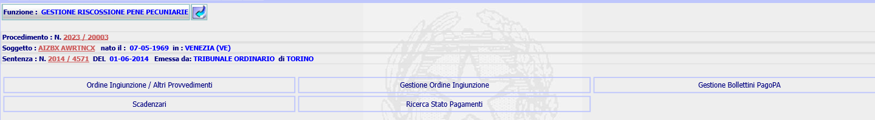
Modificare la descrizione della voce Gestione Ordine Ingiunzione in Gestione Notifiche

